Caso de Teste ST-2070 Versão 1 EXP_VAL_GER_VOL_RF23_13

Validar OPERAÇÃO INICIAL (10)
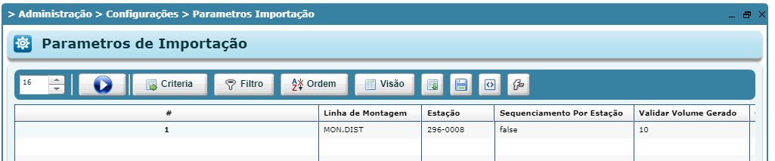

Possui volume cadastrado
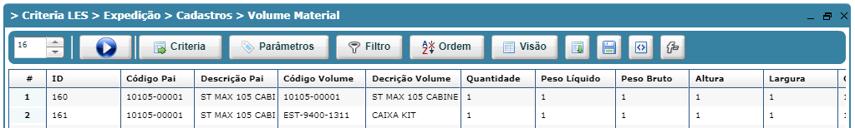

OP
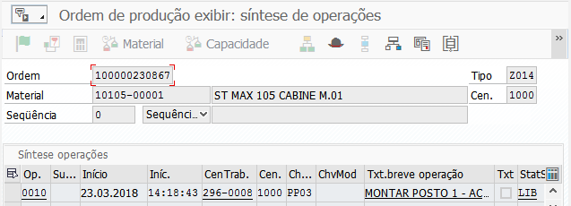
Volume gerado
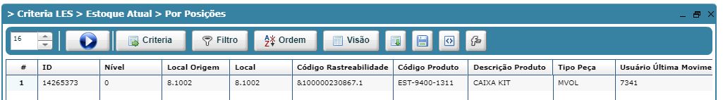
Cadastro com mais volumes
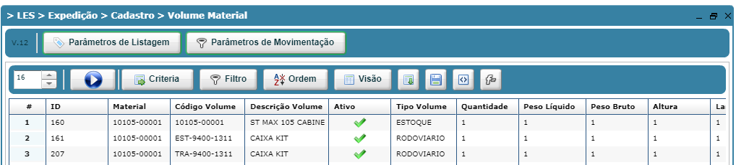

OP finalizou

